RoboMaster 2021“疆来计划”活动笔试题目

整体能力考核点
①、有独立搜索信息的意识，能判断信息来源的可靠性，会在官方网站找寻自己需要的信息和数据；
②、对EP的基本知识有基础的了解；
③、能读懂图形化编程的代码；
④、能自主完成和大师之路难度级别相同的任务；
注：如下题目均可通过上网搜索相关学习资料，短时间学习，获取相关知识来解答。
如果对于EP编程不太熟悉，或者接触不到RoboMaster EP机器人，可以登录大疆教育平台
https://edu.dji.com/hub/login
根据网页引导，下载安装RoboMaster 模拟器，完成简历题。

1、根据麦轮转动方向分析，机器人前进方向是？
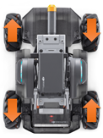

2、请简单介绍下什么是阻塞型模块，什么是事件触发模块；
3、使用  模块读取视野内的5个视觉标签时，一共会返回多少个数据；

4、这图代码有什么问题？

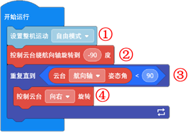

5、请简述TOF模块测距的原理；

6、从上到下，四个引脚的定义分别是什么？
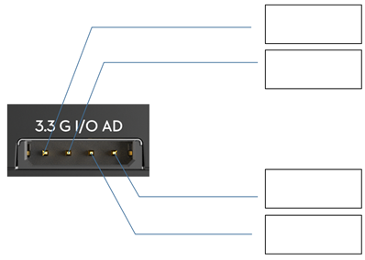

7、下图是一个经过改装、能够探测温度、湿度和烟雾浓度的步兵机器人，请简述其工作原理，尤其是数据和信息从采集到显示的过程；
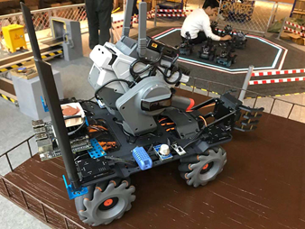

8、假设你在使用EP机器人，此时你的视野中出现了一个视觉标签，请用图形化编程写一段程序判断标签与自己的距离，请写出程序的思路和数学的推导过程，如果条件允许附上代码的截图；

